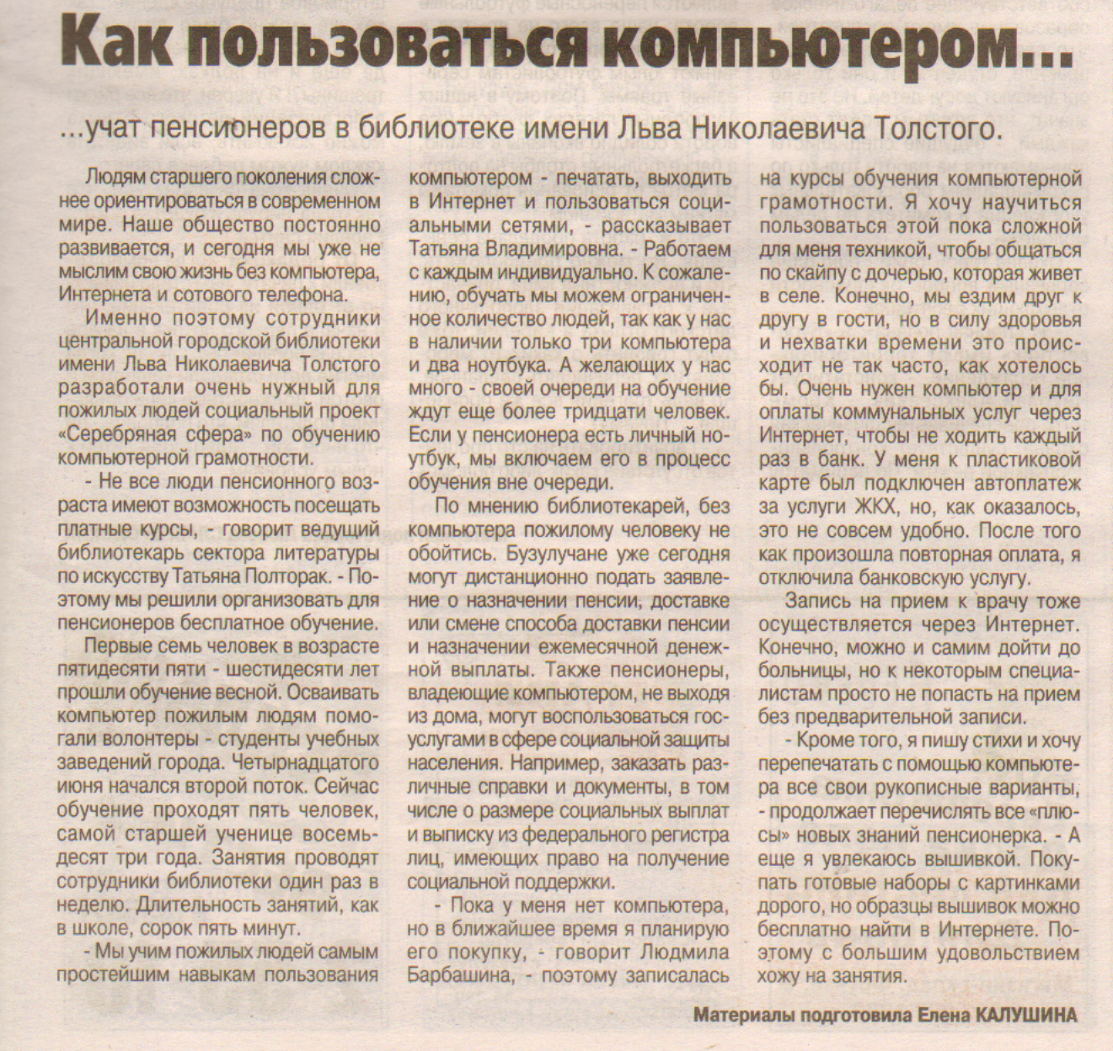

[**Калушина**](http://gcbs-buzuluk.ru/images/%D0%94%D0%9E%D0%9A%D0%A3%D0%9C%D0%95%D0%9D%D0%A2%D0%AB/%D0%93%D0%A6%D0%91%D0%A1_%D0%B2_%D0%A1%D0%9C%D0%98/2016/%D0%98%D1%8E%D0%BD%D1%8C/territoriya-hor-nastr.pdf) **Е. Как пользоваться компьютером // Вести от Партнёра. – 2016. – 29 июня – С.3.**